Witam. Warunkiem prawidłowej artykulacji jest sprawność narządów artykulacyjnych. Oto kilka propozycji zabaw doskonalących, tę umiejętność.

Każdą samogłoskę należy powtarzać przed lustrem, bardzo wyraźnie, aż do przesady.

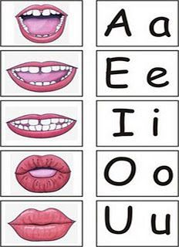

Naśladujmy różnorodne odgłosy:

Ćwicz przed lustrem.
Ćwiczenia należy wykonywać 3-4 razy dziennie, po 3-5 minut.
Miłej zabawy, pozdrawiam- Anita Jankowska.

